- 选择题
1-5. ABCBB
- 作图题目
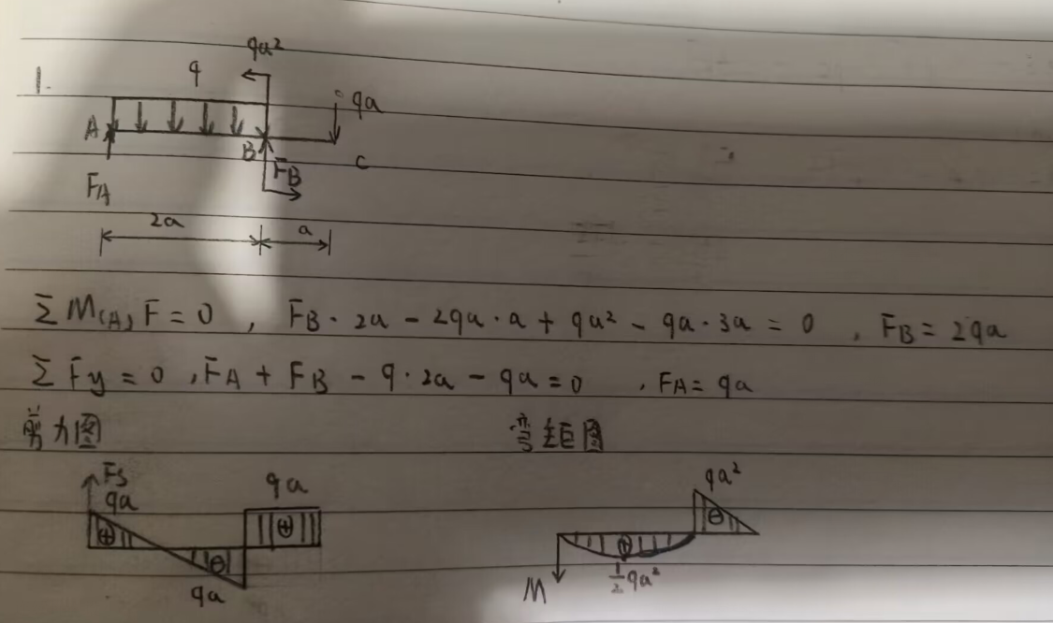
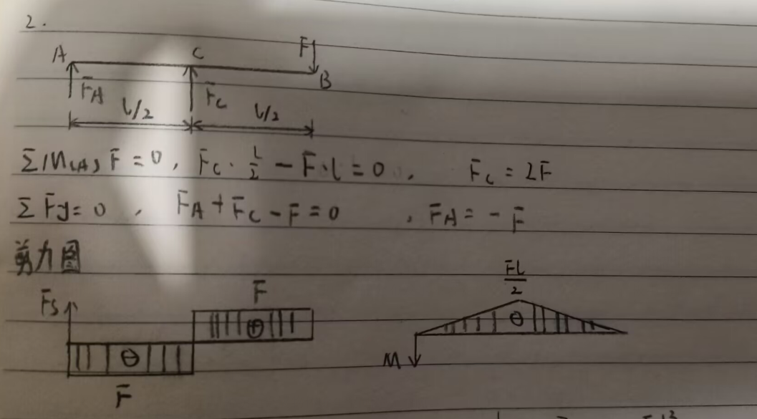

三.简答题
- 简述圣维南原理
如作用在弹性体表面上某一不大的局部面积上的力系，为作用在同一局部面积上的另一静力等效力所代替，则荷载的这种重新分布，只造离荷载作用处很近的地方，才使应力的分布发生显著变化，在离荷载较远处只有极小的影响。

- 简述材料力学的基本假设是
连续性假设小变形假设均匀性假设各向同性假设
- 连续性假设：这个假设认为物质密实地充满物体所在空间,毫无空隙。
- 均匀性假设：这个假设认为物体内的任何部分,其力学性能相同。
- 各向同性假设：在物体内各个不同方向力学性能相同。

- 常用的四种强度理论及其实用材料
- 最大拉应力理论 （2）最大拉应变理论 （3）最大剪应力理论 （4）形状改变比能理论
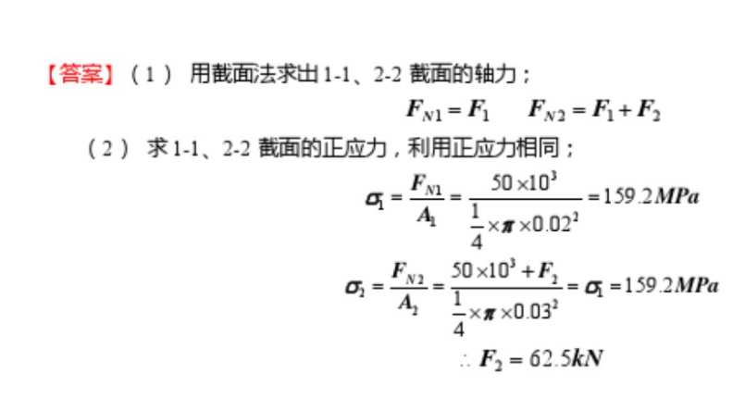
第三四种强度理论主要适用于塑性材料
四、计算题

